OER-EinfuehrungGeoinformatik

PRAKTISCHE ÜBUNGSAUFGABE IN ARCGIS

Einfaches Projekt und Karte erstellen

(Thematische Karte mit Schulstandorten in Bochum)

Zeitaufwand: ca. 12 Minuten

Ziele: - Benutzeroberfläche ArcGIS kennenlernen

- Kartenlayeransichten anpassen

- Lokale Geodaten importieren

- Sachdaten abrufen

- Thematik erzeugen

- Pdf-Karte exportieren

Daten: [Geoportal Bochum](https://www.bochum.de/Open-Data/Datensaetze/Bildung-und-Wissenschaft) ([„Datenlizenz Deutschland – Namensnennung – Version 2.0" oder „dl-de/by-2-0"](http://www.govdata.de/dl-de/by-2-0))

Inhalt:

1. Projekt anlegen
   1. Mit Benutzeroberfläche vertraut machen (Reiter durchgehen)
2. Ansichten anpassen
   1. Layer deaktivieren / löschen
   2. Basemap einladen (Hintergrundkarte)
   3. Rein- und Rauszoomen & Lesezeichen anlegen
3. Datenimport / Layer hinzufügen
   1. Ordnerverbindung herstellen (Catalog Pane öffnen)
   2. Shapefile reinziehen (Punktdatei)
4. Selektion & Infobutton verwenden
   1. Selektion aufheben
   2. Pop-up mit Sachdaten zu einem Objekt
5. Attributtabelle anschauen
6. Thematische Einfärbung
   1. Verschiedene Schulformen etc.
7. Transparenz
8. Pdf-Export
   1. Ohne Dinge wie Legende etc. hinzuzufügen
9. Projektdatei speichern

Skript

**INTRO**

Hallo und herzlich Willkommen zu dieser Videoeinführung zu ArcGIS Pro. Wir werden uns heute im Programm mit dem Umgang der wichtigsten Funktionen für Anfänger und der Benutzeroberfläche als solches beschäftigen. Im Zuge dessen lernt ihr die Kartenansichten und -layer anzupassen. Außerdem werden wir bereits eine eigene kleine Karte über die Schulstandorte in Bochum erstellen, ausgestalten und exportieren.

Öffne bitte nun über die Windows-Suchleiste oder das passende Desktop-Icon dein installiertes ArcGIS Pro und zusätzlich den Ordner „Praktische Übung GIS“, um die Übung aktiv mitklicken zu können. Den Ordner kannst du über den Link im Beschreibungstext der Übung downloaden.

**TEIL 1: VORSTELLUNG ARCGIS**

Karten können aus komplexen Daten bestehen, die organisiert, verknüpft, angepasst und gestaltet werden müssen. Ein Geographisches Informationssystem (kurz: GIS) ist eine Software, die verwendet wird, um geografische Daten zu erfassen, zu speichern, zu analysieren und darzustellen. Die Aufgabe von einem GIS besteht darin, räumliche Informationen in digitaler Form zu verwalten und zu nutzen, um fundierte Entscheidungen in verschiedenen Bereichen zu unterstützen und räumliche Zusammenhänge zu verstehen. Es ist ein vielseitiges Werkzeug, das in vielen Branchen und Disziplinen weit verbreitet ist.

ArcGIS Pro ist ein benutzerfreundliches GIS, dass von Esri 1999 erstmals entwickelt und vertrieben wird. Es ermöglicht Benutzern geografische Daten zu erfassen, zu analysieren, zu verwalten und zu visualisieren.

**TEIL 2: PROJEKT ANLEGEN UND ANSICHT VERÄNDERN**

Wenn wir das Programm öffnen und ein neues Projekt anlegen wollen, öffnen sich zunächst vier Vorlagen, sowie die Möglichkeit ohne Vorlage zu starten. Für den Anfang wählen wir „Map“ aus. Im Pop-Up-Fenster können wir dann einen Namen und Speicherort für die ArcGIS-Projektdatei festlegen.

Unsere Arbeitsoberfläche öffnet sich und es wird zunächst eine Weltkarte angezeigt. Diese Karte ist interaktiv, das bedeutet, dass wir beispielsweise mit dem Mausrad ein- und auszoomen können oder den Kartenausschnitt verschieben können.

Um uns mit der Navigation bekannt zu machen, zoomen wir als erstes auf Bochum. Mittig in der unteren Leiste findet man den numerischen Maßstab, den wir durch Eintippen auf 1:100.000 stellen können. Im Gegensatz zum Scrollen können wir über die Manuelle Eingabe den Maßstab sehr genau auf den gewünschten Wert einstellen.

Ein Bild, das Text, Karte, Diagramm, Screenshot enthält.
Um auf Anzeigeeinstellungen der Karte und Layer wieder schneller zurückgreifen zu können legen wir nun ein sogenanntes Lesezeichen an. Dieses findet man unter dem Menüpunkt „Bookmarks“ -> „New Bookmark…“ und unter einem beliebigen Namen abspeichern.

Bevor wir damit beginnen die Schulstandorte einzufügen, müssen wir noch die Hintergrundkarte anpassen. ArcGIS stellt hierzu verschiedene Karten unter dem Menüpunkt „Basemap“ bereit.

Die Wahl der Karte hängt vom jeweiligen Thema und den vorliegenden Daten ab, um eine gute Darstellung zu gewährleisten. Für die Auswahl braucht man etwas Erfahrung, also probiert euch hier gerne aus und vergleicht die verschiedenen Hintergrundkarten. Wir entscheiden uns in diesem Fall für die „Open Street Map“.

**TEIL 3: DATENIMPORT**

Nun können wir die Shapefile „Schulstandorte“ aus dem Übungsordner einladen. Dafür gibt es mehrere Wege. Der direkte Weg führt über „Add data“ -> „Data“. Wir navigieren hier in das richtige Verzeichnis, wählen die “Schulstandorte.shp” aus und bestätigen. In eurem Kartenfenster erscheinen nun einfarbige Punkte. Sollte dies nicht der Fall sein, muss im linken Fenster der Layer der Schulen über den der Open Street Map geschoben werden. Dies funktioniert über Drag and Drop.

Ihr könnt Daten nicht nur über „Add data“ einladen, sondern ebenfalls über Drag and Drop direkt aus euren Ordnern in das Karten- oder Layerfenster ziehen.

Ein Bild, das Text, Screenshot, Software, Display enthält.
**TEIL 4: SELEKTION UND MESSWERKZEUG**

Manche Bearbeitungen und Filter machen es erforderlich einzelne oder bestimmte Objekte aus einem Layer auszuwählen. Im Bereich Selection bietet das Werkzeug „Select“ dies an. Hier kann man eine Form zur Auswahl auswählen. Wir wählen das Rechteck und spannen es durch Drücken und Halten der linken Maustaste auf. Markierte Objekte erscheinen in einer gehighlighteten Farbe. Das Besondere an einem GIS ist, dass Geometrie und Sachdaten miteinander verknüpft sind. Unter dem Butter „Attributes“ kann man rechts die selektierten Schulstandorte einsehen. Aus dem Feld „kategorie“ kann beispielsweise die die Schulform ausgelesen werden.

Wir wollen uns nun mal alle Gesamtschulen in Bochum anzeigen lassen und wählen zum Filtern über die Sachdaten „Select By Attributes“.

Als Input Row wählen wir die Schulstandorte und schreiben dann eine passsende Bedingung für die Suche. „Where kategorie is equal Gesamtschulen“. Wir schalten den Layer der Hintergrundkarte aus, um die verschiedenen Objekte besser sehen zu können.

Möchten wir die Selektion aufheben, dann drücken wir den Clear-Button.

In einem GIS gibt es häufig auch Messfunktionen, mit denen man im Kartenbild reale Distanzen und Flächen messen kann. In ArcGIS findet man sie unter dem Reiter Insert -> Measure -> z.B. Measure Distance. Diese Messungen kann man als Referenzen nutzen. Durchgeführt werden die Messunen einfach über das Setzen von Punkten mit Linksklick. Neben einfachen Distanzen können auch Flächen berechnet werden.

**TEIL 5: LAYOUT UND KARTE ÖFFNEN ODER IMPORTIEREN**

Falls man gleichzeitig an zwei Karten arbeiten möchte, kann eine neue Karte über Insert -> New Map -> New Map hinzugefügt werden. Die Handhabung der Layer und Funktionen ändert sich nicht.

Möchte man das Kartenbild drucken oder digital exportieren braucht man ein sogenanntes Layout. Für unsere Schulstandorte nehmen wir aus den Vorlagen ein A4 Querformat (New layout -> ISO landscape -> A4). Es öffnet sich ein Fenster neben der Map. Hier sieht man nun ein weißes Blatt, das man aufbereiten kann. Dazu aber später mehr.

**TEIL 6: CATALOG PANE**

Vorhin haben wir schon gelernt, dass man per Drag&Drop Dateien im GIS einladen kann. Häufig ist es jedoch praktisch ganze Ordner anzubinden, sodass man Schnellzugriff auf alle im Ordner befindlichen Dateien hat. Zur Demonstration löschen wir den Shapelayer „Schulstandorte“ der bereits im Programm ist über markieren und die entfernen Taste oder über einen Rechtsklick und dann „Layer löschen“.

Nun wählen wir unter Insert -> Add Folder den Ordner„Schulstandorte“ aus. Dieser wird nun rechts im Catalog-Fenster unter Folders -> Schulstandorte angezeigt. Eventuell muss über einen Rechtsklick das Fenster refreshed werden.

Die Verbindung wurde hergestellt. Achtung, alles, was man hier nun über ArcGIS löscht, wird auch aus dem tatsächlichen Ordner gelöscht. Das Shape können wir nun erneut über den Catalog Pane mit Doppelklick öffnen.

Falls man einmal die Fenster geschlossen hat, kann man sie im Menüpunkt View u.a. mit Catalog Pane und Contents wieder öffnen.

**TEIL 7: TOOLBOX**

ArcGIS bietet so viele Verarbeitungswerkzeuge an, dass sie nicht alle in die Menüleiste passen würden. In der Werkzeugkiste/Toolbox kann man eine erweiterte Suche nach Funktionen durchführen. Toolbox unter Analysis -> Tools öffnen und die Funktion mit Doppelklick aufrufen.

[ESRI-Dokumentation zur Toolbox](https://desktop.arcgis.com/de/arcmap/latest/analyze/managing-tools-and-toolboxes/creating-a-custom-toolbox.htm)

Unter dem Menüpunkt Edit könnte man dem Layer Schulstandorte nun noch weitere Punktobjekte hinzufügen, falls eine neue Schule gebaut worden ist. Dies führt allerdings über eine Einführung hinaus und wird in diesem Video nicht behandelt.

**TEIL 8: EXPORT**

Verschiedene Optionen zum Exportieren und Veröffentlichen der Karte oder des Projekts sind unter dem Share-Reiter zu finden. Hier gibt es die Möglichkeiten die Karte als Web Map oder Map File zu exportieren. Unter dem Unterreiter Output kann man auch drucken oder als pdf oder tiff-Bilddatei exportieren.

**TEIL 9: TRANSPARENZ EINSTELLEN**

Je nachdem welchen Layer man in der Karte ausgewählt hat, stehen einem noch mehr Bearbeitungen als gesonderte Reiter zur Verfügung. Man erkennt sie am weißen Hintergrund. Wir wollen die Transparenz der Open Street Map auf 50% stellen (Vector Tile Layer -> Transparency = 50,0%).

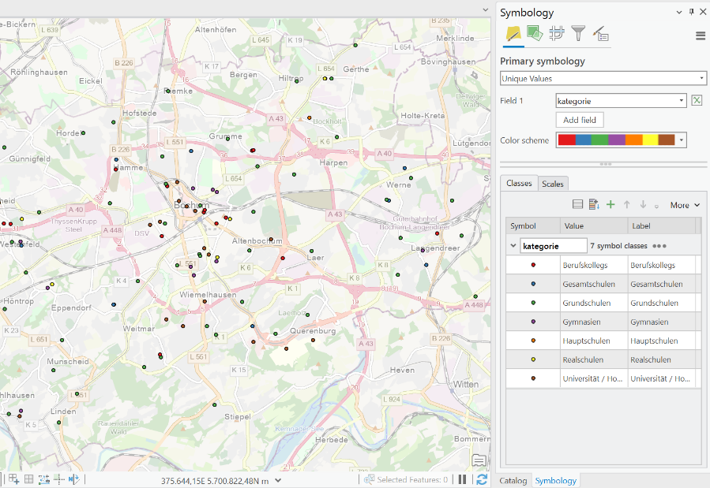**TEIL 10: THEMATIK IN KARTE ERZEUGEN**

Den Layer Schulstandorte auswählen und unter Feature Layer -> Symbology -> Unique Values -> Field 1 = „kategorie“ -> Farbschema = Set 1 (7 Classes). Wie man nun erkennt, sind die Punktobjekte je nach Schulform anders eingefärbt.

**TEIL 11: KARTE IN LAYOUT EINFÜGEN UND ALS PDF SPEICHERN**

Im geöffneten Layoutfenster über Map Frame -> Map -> Default Extent ein Kartenfenster auf dem weißen Blatt aufziehen. Normalerweise würde man für eine vollständige Karte jetzt noch Legende, Titel, Kartenersteller, Herausgeber und ggf. Nordpfeil hinzufügen. Für uns soll das Kartenfenster jetzt genügen.

Über Share -> Print Layout, die Karte als pdf drucken und abspeichern.

**OUTRO**

Gut gemacht. Ihr habt nun einen ersten Überblick über ArcGIS erhalten. Wir haben gelernt Funktionen zu finden und anzuwenden, wie Layer und Daten organisiert und miteinander verknüpft sind und haben unsere erste eigene Karte erstellt.

ArcGIS bietet noch viel mehr Werkzeuge geografische Daten zu erfassen, zu analysieren, darzustellen und zu nutzen.

Ich hoffe, dass euch dieses Video geholfen hat, die grundlegende Bedienung von ArcGIS zu verstehen. Vielen Dank fürs Zuschauen.